**Usability Testing**

Το usability testing έγινε δημιουργώντας ένα ερωτηματολόγιο, το οποίο περιλαμβάνει κάποια tasks που πρέπει να κάνουν οι πιλοτικοί χρήστες και έπειτα ερωτήσεις αξιολόγησης. Το ερωτηματολόγιο δόθηκε σε 10 χρήστες. Κατά την διαδικασία ανάπτυξης της εφαρμογής υπήρξε πάλι usability testing, με λιγότερες βέβαια ερωτήσεις καθώς η εφαρμογή δεν ήταν έτοιμη. Το αρχικό usability εκτός από θετικά σχόλια μας έδωσε και την ευκαιρία να αλλάξουμε το design της εφαρμογής καθώς κάποιο από τους χρήστες ήταν δυσαρεστημένοι. Στην Εικόνα 1 είναι το αρχικό και στην Εικόνα 2 το υπάρχον graphic design της εφαρμογής.

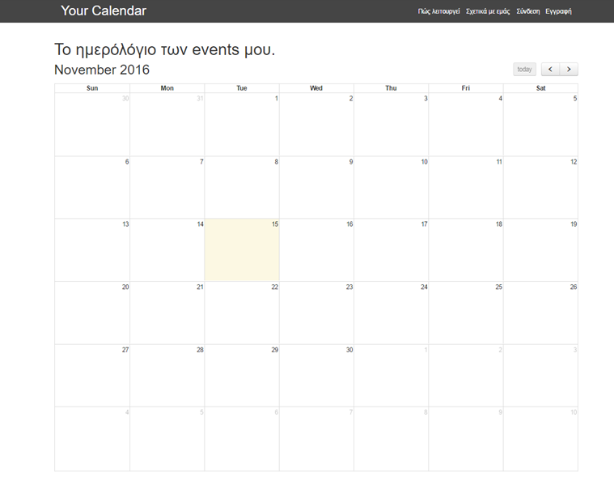

*Εικόνα 1: Αρχικό γραφικό*

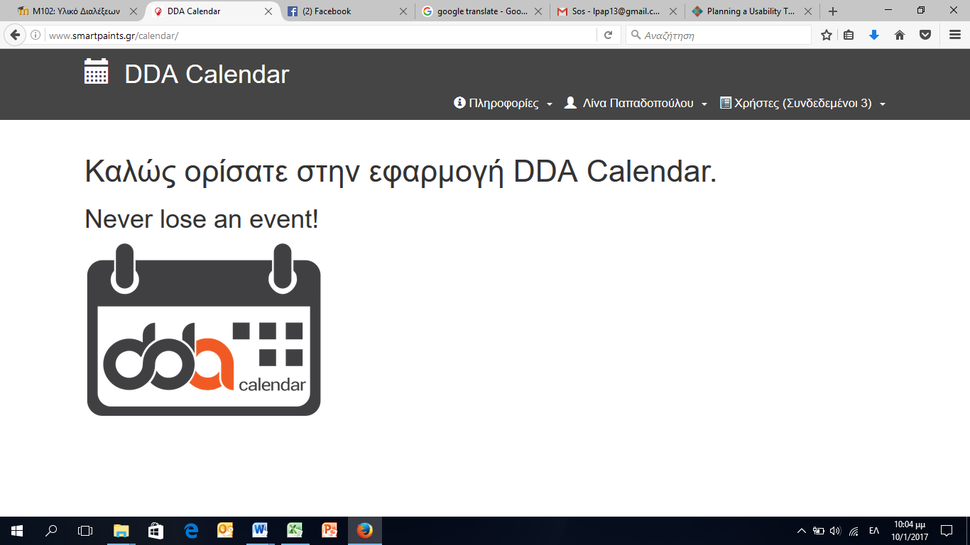

*Εικόνα 2: Υπάρχον γραφικό*

Παρακάτω παραθέτουμε το ερωτηματολόγιο με τις 15 ερωτήσεις όπως αυτό δόθηκε σε χρήστες της εφαρμογής με σκοπό να αξιολογηθεί η εφαρμογή και να προκύψουν χρήσιμα συμπεράσματα.

**Ερωτηματολόγιο Χρησιμότητας (Usability Questions) DDA Calendar**

1. Κάντε εγγραφή στο calendar δίνοντας email μη αποδεκτό πχ χωρίς @.

Βαθμολογήστε την κατανόηση του μηνύματος λάθους σημειώνοντας ένα **χ** κάτω απο τον αριθμό που θέλετε.

(1 Πολύ εύκολο, 2 Εύκολο, 3 Αρκετά Εύκολο, 4 Ουδέτερο, 5 Δύσκολο, 6 Αρκετά Δύσκολο,7 Πολύ δύσκολο)

|  |  |  |  |  |  |  |
| --- | --- | --- | --- | --- | --- | --- |
| 1 | 2 | 3 | 4 | 5 | 6 | 7 |
|  |  |  |  |  |  |  |

1. Κάντε εγγραφή στο Calendar βάζοντας ορθά στοιχεία

Βαθμολογήστε την ευκολία σημειώνοντας ένα **χ** κάτω από τον αριθμό που θέλετε.

(1 Πολύ εύκολο, 2 Εύκολο, 3 Αρκετά Εύκολο, 4 Ουδέτερο, 5 Δύσκολο, 6 Αρκετά Δύσκολο,7 Πολύ δύσκολο)

|  |  |  |  |  |  |  |
| --- | --- | --- | --- | --- | --- | --- |
| 1 | 2 | 3 | 4 | 5 | 6 | 7 |
|  |  |  |  |  |  |  |

1. Αφού κάνετε εγγραφή κάνετε σύνδεση με το όνομα χρήστη και τον κωδικό που δώσατε. Δοκιμάστε να τροποποιήσετε τον λογαριασμό σας κάνοντας αλλαγή του παρόντος password με ένα νέο.

Βαθμολογήστε την ευκολία σημειώνοντας ένα **χ** κάτω απο τον αριθμό που θέλετε.

(1 Πολύ εύκολο, 2 Εύκολο, 3 Αρκετά Εύκολο, 4 Ουδέτερο, 5 Δύσκολο, 6 Αρκετά Δύσκολο,7 Πολύ δύσκολο)

|  |  |  |  |  |  |  |
| --- | --- | --- | --- | --- | --- | --- |
| 1 | 2 | 3 | 4 | 5 | 6 | 7 |
|  |  |  |  |  |  |  |

1. Αφού έχετε κάνει σύνδεση, προσπαθήστε να προσθέσετε ένα γεγονός στο ημερολόγιό σας.

Βαθμολογήστε την ευκολία σημειώνοντας ένα **χ** κάτω απο τον αριθμό που θέλετε.

(1 Πολύ εύκολο, 2 Εύκολο, 3 Αρκετά Εύκολο, 4 Ουδέτερο, 5 Δύσκολο, 6 Αρκετά Δύσκολο,7 Πολύ δύσκολο)

|  |  |  |  |  |  |  |
| --- | --- | --- | --- | --- | --- | --- |
| 1 | 2 | 3 | 4 | 5 | 6 | 7 |
|  |  |  |  |  |  |  |

1. Πηγαίνετε στην ημερομηνία που προσθέσατε το γεγονός και εμφανίστε τη λίστα με τα γεγονότα της ημέρας.

Βαθμολογήστε την ευκολία σημειώνοντας ένα **χ** κάτω από τον αριθμό που θέλετε.

(1 Πολύ εύκολο, 2 Εύκολο, 3 Αρκετά Εύκολο, 4 Ουδέτερο, 5 Δύσκολο, 6 Αρκετά Δύσκολο,7 Πολύ δύσκολο)

|  |  |  |  |  |  |  |
| --- | --- | --- | --- | --- | --- | --- |
| 1 | 2 | 3 | 4 | 5 | 6 | 7 |
|  |  |  |  |  |  |  |

1. Αφού προσθέσετε το γεγονός, πηγαίνετε στο «Ημερολόγιο μου» και προσπαθήστε να το τροποποιήσετε.

Βαθμολογήστε την ευκολία σημειώνοντας ένα **χ** κάτω απο τον αριθμό που θέλετε.

(1 Πολύ εύκολο, 2 Εύκολο, 3 Αρκετά Εύκολο, 4 Ουδέτερο, 5 Δύσκολο, 6 Αρκετά Δύσκολο,7 Πολύ δύσκολο)

|  |  |  |  |  |  |  |
| --- | --- | --- | --- | --- | --- | --- |
| 1 | 2 | 3 | 4 | 5 | 6 | 7 |
|  |  |  |  |  |  |  |

1. Κοινοποιήστε το γεγονός που προσθέσατε.

Βαθμολογήστε την ευκολία σημειώνοντας ένα **χ** κάτω απο τον αριθμό που θέλετε.

(1 Πολύ εύκολο, 2 Εύκολο, 3 Αρκετά Εύκολο, 4 Ουδέτερο, 5 Δύσκολο, 6 Αρκετά Δύσκολο,7 Πολύ δύσκολο)

|  |  |  |  |  |  |  |
| --- | --- | --- | --- | --- | --- | --- |
| 1 | 2 | 3 | 4 | 5 | 6 | 7 |
|  |  |  |  |  |  |  |

1. Διαγράψτε το γεγονός που δημιουργήσατε.

Βαθμολογήστε την ευκολία σημειώνοντας ένα **χ** κάτω απο τον αριθμό που θέλετε.

(1 Πολύ εύκολο, 2 Εύκολο, 3 Αρκετά Εύκολο, 4 Ουδέτερο, 5 Δύσκολο, 6 Αρκετά Δύσκολο,7 Πολύ δύσκολο)

|  |  |  |  |  |  |  |
| --- | --- | --- | --- | --- | --- | --- |
| 1 | 2 | 3 | 4 | 5 | 6 | 7 |
|  |  |  |  |  |  |  |

1. Πως θα ψηφίζατε την εφαρμογή μας με τις παρακάτω παραμέτρους?
2. **Οργάνωση περιεχομένου**

Βαθμολογήστε την ευκολία σημειώνοντας ένα **χ** κάτω απο τον αριθμό που θέλετε.

(1 Πολύ καλό, 2 Καλό, 3 Ουδέτερο, 4 Φτωχό, 5 Πολύ φτωχό)

|  |  |  |  |  |
| --- | --- | --- | --- | --- |
| 1 | 2 | 3 | 4 | 5 |
|  |  |  |  |  |

1. **Ευκολία στην εύρεση πληροφοριών**

Βαθμολογήστε την ευκολία σημειώνοντας ένα **χ** κάτω απο τον αριθμό που θέλετε.

(1 Πολύ καλό, 2 Καλό, 3 Ουδέτερο, 4 Φτωχό, 5 Πολύ φτωχό)

|  |  |  |  |  |
| --- | --- | --- | --- | --- |
| 1 | 2 | 3 | 4 | 5 |
|  |  |  |  |  |

1. **Περιεχόμενο(ποιότητα της γλώσσας,γραμματικη)**

Βαθμολογήστε την ευκολία σημειώνοντας ένα **χ** κάτω απο τον αριθμό που θέλετε.

(1 Πολύ καλό, 2 Καλό, 3 Ουδέτερο, 4 Φτωχό, 5 Πολύ φτωχό)

|  |  |  |  |  |
| --- | --- | --- | --- | --- |
| 1 | 2 | 3 | 4 | 5 |
|  |  |  |  |  |

1. **Εμφάνιση της εφαρμογής**

Βαθμολογήστε την ευκολία σημειώνοντας ένα **χ** κάτω απο τον αριθμό που θέλετε.

(1 Πολύ καλό, 2 Καλό, 3 Ουδέτερο, 4 Φτωχό, 5 Πολύ φτωχό)

|  |  |  |  |  |
| --- | --- | --- | --- | --- |
| 1 | 2 | 3 | 4 | 5 |
|  |  |  |  |  |

1. Θα προτείνατε την εφαρμογή στην οικογένεια/φίλους/συνδέλφους/οποιονδήποτε άλλο;

Απάντηση:............................................................................................................................................................................

1. Παρακαλώ προτείνετε όποιες αλλαγές/διορθώσεις/προσθέσεις θα θέλατε να γίνουν στην εφαρμογή.

Απάντηση:............................................................................................................................................................................

1. Παρατηρήσατε κάποιο σφάλμα κατα τη διάρκεια της περιήγησης στην εφαρμογη, αν ναι ποιο;

Απάντηση:............................................................................................................................................................................

1. Τι θα σας ενθάρρυνε να επιστρέψετε και να ξανα χρησιμοποιήσετε την εφαρμογή;

Απάντηση:............................................................................................................................................................................

1. Ποιο πιστεύετε πως είναι το κοινό της εφαρμογής;

Απάντηση:............................................................................................................................................................................

1. Υπήρξε κάτι που περιμένατε να δείτε και δεν το είδατε;

Απάντηση:............................................................................................................................................................................

**Αποτελέσματα Usability Testing**

Όπως φαίνεται από το ερωτηματολόγιο, τις πρώτες εννιά ερωτήσεις που αφορούν λειτουργίες της εφαρμογής αλλά και ποιοτικά χαρακτηριστικά μπορούμε να τις συνοψίσουμε και να δείξουμε τα αποτελέσματα σχηματικά γιατί υπάρχει κλίμακα μέτρησης.

Οι τελευταίες έξη, είναι ερωτήσεις στις οποίες ζητείται από το χρήστη να επισημάνει προβλήματα, να αξιολογήσει συνολικά την εφαρμογή και να προτείνει βελτιώσεις και διορθώσεις.

Μπορούμε να δούμε τα αποτελέσματα των ερωτήσεων αυτών, στα διαγράμματα που ακολουθούν

1. Κάντε εγγραφή στο calendar δίνοντας email μη αποδεκτό πχ χωρίς @.

Βαθμολογήστε την κατανόηση του μηνύματος λάθους σημειώνοντας ένα χ κάτω από τον αριθμό που θέλετε.

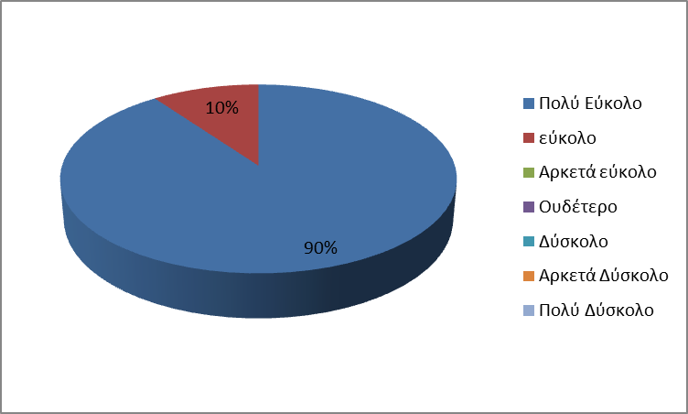

2. Κάντε εγγραφή στο Calendar βάζοντας ορθά στοιχεία. Βαθμολογήστε την ευκολία σημειώνοντας ένα χ κάτω από τον αριθμό που θέλετε.

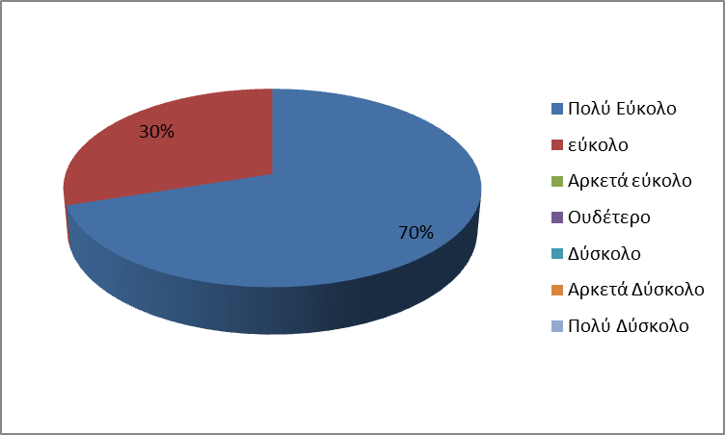

3. Αφού κάνετε εγγραφή κάνετε σύνδεση με το όνομα χρήστη και τον κωδικό που δώσατε. Δοκιμάστε να τροποποιήσετε τον λογαριασμό σας κάνοντας αλλαγή του παρόντος password με ένα νέο.

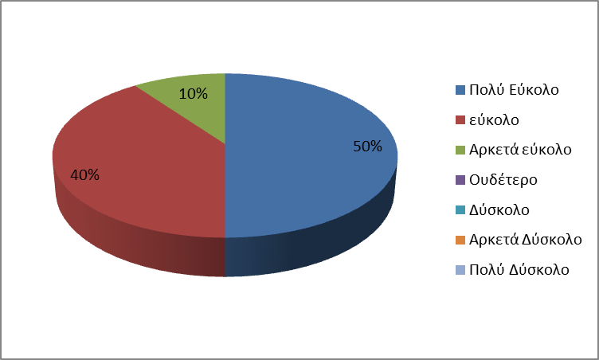

4. Αφού έχετε κάνει σύνδεση, προσπαθήστε να προσθέσετε ένα γεγονός στο ημερολόγιό σας. Βαθμολογήστε την ευκολία σημειώνοντας ένα χ κάτω από τον αριθμό που θέλετε.



5. Πηγαίνετε στην ημερομηνία που προσθέσατε το γεγονός και εμφανίστε τη λίστα με τα γεγονότα της ημέρας. Βαθμολογήστε την ευκολία σημειώνοντας ένα χ κάτω από τον αριθμό που θέλετε.

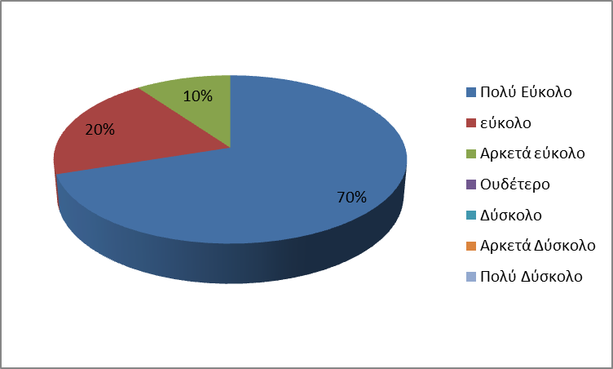

6. Αφού προσθέσετε το γεγονός, πηγαίνετε στο «Ημερολόγιο μου» και προσπαθήστε να το τροποποιήσετε. Βαθμολογήστε την ευκολία σημειώνοντας ένα χ κάτω από τον αριθμό που θέλετε.

7. Κοινοποιήστε το γεγονός που προσθέσατε. Βαθμολογήστε την ευκολία σημειώνοντας ένα χ κάτω από τον αριθμό που θέλετε.

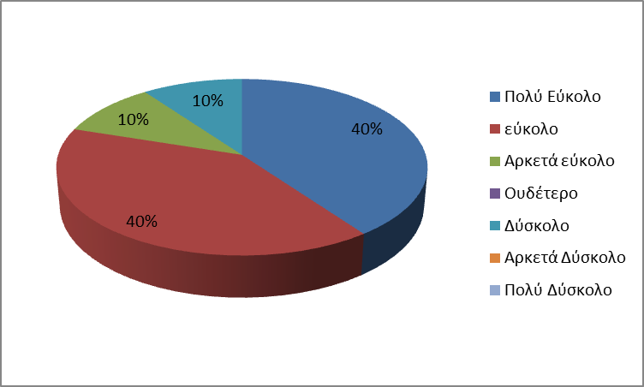

8. Διαγράψτε το γεγονός που δημιουργήσατε. Βαθμολογήστε την ευκολία σημειώνοντας ένα χ κάτω από τον αριθμό που θέλετε.

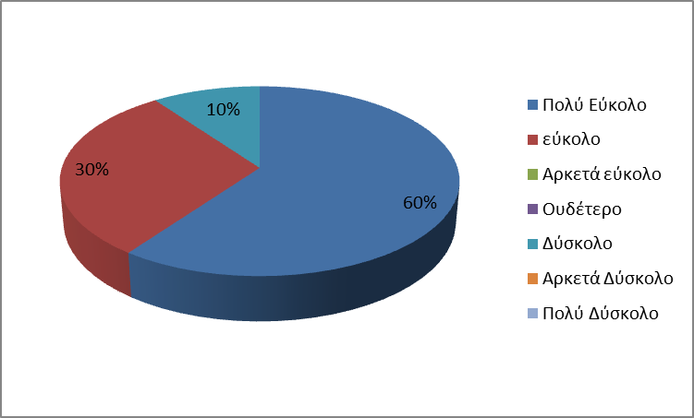

Από τα παραπάνω συμπεραίνουμε ότι η εφαρμογή θεωρήθηκε εύκολη έως πολύ εύκολη στη χρήση της από το πλήθος των χρηστών για τα tasks που τους ζητήθηκε να υλοποιήσουν. Αυτό φυσικά δεν σημαίνει ότι υπήρχαν μόνο ευχαριστημένοι χρήστες αλλά το μεγαλύτερο ποσοστό έκρινε ικανοποιητική την εφαρμογή στις βασικές της λειτουργίες. Από αυτό κρατάμε ένα μικρό ποσοστό που θεώρησε δύσκολες κάποιες διεργασίες και θα προσπαθήσουμε να ικανοποιήσουμε και αυτό το ποσοστό των χρηστών.

Παρακάτω θα δούμε σχηματικά τις απαντήσεις στις ποιοτικές ερωτήσεις που απάντησαν οι 10 χρήστες με βάση την κλίμακα (1 Πολύ καλό, 2 Καλό, 3 Ουδέτερο, 4 Φτωχό, 5 Πολύ φτωχό)

- Πως θα ψηφίζατε την εφαρμογή μας με τις παρακάτω παραμέτρους?

I. Οργάνωση περιεχομένου

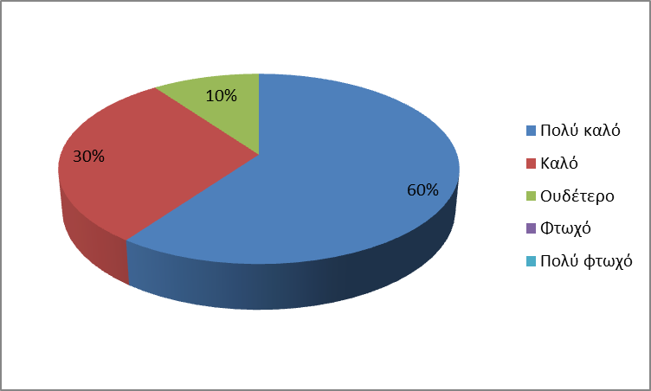

II. Ευκολία στην εύρεση πληροφοριών



III. Περιεχόμενο (ποιότητα της γλώσσας, γραμματική)

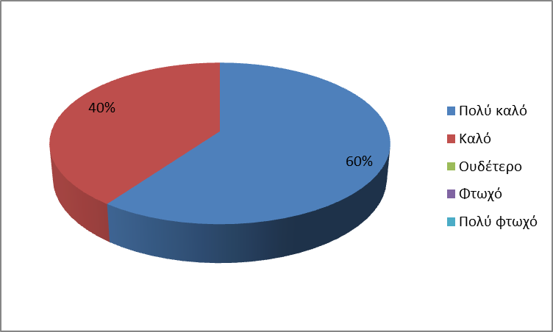

IV. Εμφάνιση της εφαρμογής

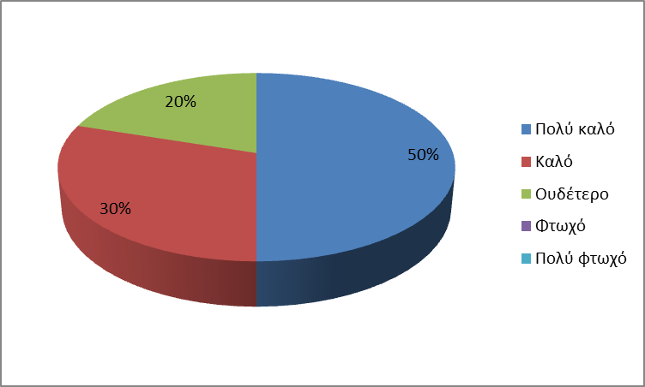

Οι τελευταίες έξι ερωτήσεις δίνουν την ευκαιρία στον χρήστη να αιτιολογήσει με επιχειρήματα την άποψή του για την εφαρμογή και να δώσει στην ομάδα ανάπτυξης και υλοποίησης της εφαρμογής σφάλματα, προτάσεις, βελτιώσεις που θα πρέπει να γίνουν.

Προέκυψαν έτσι χρήσιμες πληροφορίες οι οποίες θα αποτελέσουν μοχλό για την βελτίωση της εφαρμογής. Σύμφωνα με τις απαντήσεις είναι μια εφαρμογή που θα την πρότειναν όλοι σε φίλους ή συναδέλφους, μια εφαρμογή απαραίτητη σε ανθρώπους που χρειάζεται να οργανώνουν την καθημερινότητα τους που κερδίζει με την απλότητά της αλλά θα μπορούσε να γίνει ακόμη καλύτερη αν :

1. Μπορούσαν να προσθέτουν γεγονότα που επαναλαμβάνονται εβδομαδιαία ή μηνιαία
2. Δεν χρειαζόταν ανανέωση μετά την προσθήκη του γεγονότος.
3. Μπορούσαν να κοινοποιήσουν το ημερολόγιο τους σε κάποιον
4. Μπορούσαν να τσεκάρουν αν θα πάνε σε ένα γεγονός

Αξιοποιώντας όλες τις πληροφορίες από το usability testing επιδιώκουμε να φτάσουμε στο σημείο που δεν θα χρειάζεται καμία βελτίωση και το προσδοκώμενο με το υπάρχον θα ταυτίζονται!!!